**Процедура тримминга метагеномных данных, полученных путем высокопроизводительного секвенирования ампликонов**

В работе предлагается алгоритм триммирования – фильтрации по качеству прочтения результатов высокопроизводительного севенирования парно – концевых библиотек ампликонов, применяемых при анализе таксономическог разнообразия сообществ микроорганизмов. Предлагаемая методика позволяет избежать потери большого количества данных в ходе фильтрации, увеличивая статическую репрезентативность анализируемых выборок расшифрованных нуклеотидных последовательностей. В ходе проводимого исследования впервые показано, что при использовании триммиирования с применением скользящей рамки происходит неравномерная элиминация последовательностей разных таксономических групп из выборки, что приводит к кажущему обеднению таксономического состава сообщества в ходе метагеномного анализа. Алгоритм, предложенный в работе, позволяет избежать подобного искажения. При использовании данного алгоритма возрастает уровни оцененного биоразнообразия в исследуемых сообществах. Алгоритм тримминга был реализован в виде скрипта на языке программирования R. Пример анализа таксономического разнообразия на основе данных прошедших подготовку с помощью разработанного алгоритма приведен на рисунке 1.

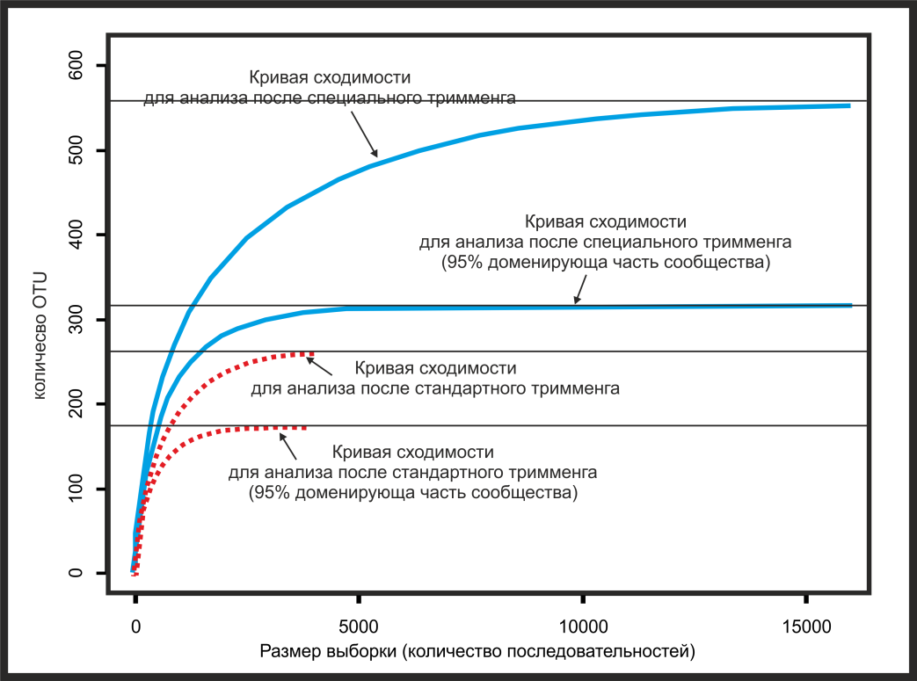

Рис. 1. Кривые сходимости, показывающие уровни биорзнообрази (количества идентифицированных видов в сообществе). Пунктирные линии - использование стандартной фильтрации по качеству прочтения, сплошна линия - использование предложенного алгоритма фильтрации.

Публикации по результатам работы:

1) 7. Букин Ю.С., Галачьянц Ю.П. Процедура тримминга метагеномных данных, полученных путем высокопроизводительного секвенирования ампликонов // Acta Naturae. – 2017. – Т. 9, № 1. – С. 19. РИНЦ + 4.1.2.

2) Bukin Yu. S., Buzoleva L.S., Golozubova Y.S., Galachyants Yu. P. New procedure of raw Illumina MiSeq data filtering for the amplicon metagenomic libraries // Mathematical Biology and Bioinformatics. – under rev. Scopus + РИНЦ + ИНЦ + 4.1.2. на рецензировании.